Uskontojen uhrien tuki: "Jehovan todistajissa ei ole todellista uskonnon vapautta"
Kolmannes yhteydenotoista yhdistykseen liittyy Jehovan todistajiin.
TILAAJILLE
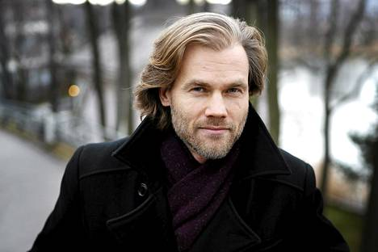
Uskontojen uhrien tuki -yhdistyksen toiminnanjohtaja Joni Valkila KUVA: LIISA TAKALA

Minna Pölkki HS

9.9.2015 16:26
Uskontojen uhrien tuki ry:n toiminnanjohtajan Joni Valkilan mukaan kolmannes yhdistyksen saamista yhteydenotoista liittyy Jehovan todistajiin. Valkilan mukaan ero tiukasta uskonyhteisöstä on henkisesti hyvin raskasta.
"Jehovan todistajista eroamisen erityiseksi tekee se, että siellä sosiaalinen eristäminen on totaalista", hän sanoo.
"Jehovan todistajissa ei ole todellista uskonnon vapautta. Siitä ei voi erota vapaasti, koska menettää karttamissysteemin takia perheensä ja ystävänsä."
Aila Ruohon keskiviikkona julkaisemassa Vartiotornin varjossa -kirjassa Jehovan todistajista lähteneet kertovat, kuinka suhteet ystäviin, sukulaisiin ja jopa perheenjäseniin saattavat katketa kokonaan. Monet kertovat myös itsetuhoisista ajatuksista.

MIELENTERVEYDEN keskusliiton kuntoutussuunnittelija, psykoterapeutti Outi Ståhlberg tietää, että tiiviistä uskonliikkeistä lähtevien ihmisten mielenterveys voi joutua koetukselle. Hän on tavannut yhteisöistä, myös Jehovan todistajista, irtautuneita järjestön ryhmissä ja omalla vastaanotollaan.
"Yhteisöstä irtautuminen on hyvin rajua. Ihminen jää niin yksin", hän sanoo.
"Se, mitä psyykessä silloin tapahtuu, liittyy lapsuuden kiintymyssuhdemalleihin ja saattaa laukaista vakavia sairauksia, kuten masennusta. Tiedämme, että esimerkiksi masennukseen liittyy kohonnut itsemurha-alttius."
Ståhlberg huomauttaa, että ihmisen on rakennettava uudelleen identiteettiinsä, jos hän alkaa aikuisena kyseenalaistaa uskontoa, johon hänet on lapsesta saakka kasvatettu. Samalla hän voi menettää kaikki ihmissuhteensa.
"Voi vain miettiä, onko niin vahvaa ihmistä olemassakaan, joka siitä selviää", Ståhlberg sanoo.
MYÖS Joni Valkilan mukaan totaalinen sosiaalinen eristäminen voi ajaa itsemurha-ajatuksiin. Hän on entinen Jehovan todistaja ja tuntee liikkeestä eronneita, jotka ovat päätyneet itsemurhaan.
"Elämäntilanteessa, jossa kokee suuria muutoksia, koko identiteetti ja elämänkatsomus menevät uusiksi, läheisten tuki on erittäin tärkeää. Tässä tapauksessa he menettävät tuen kokonaan", Valkila sanoo.
Valkilan mukaan Jehovan todistajissa eletty lapsuus ja nuoruus voivat myös altistaa syrjäytymiselle, sillä lapsille ja nuorille ei välttämättä synny kontakteja ikätovereihinsa yhteisön ulkopuolelta. Liike suhtautuu kielteisesti myös koulutukseen, joten monet Jehovan todistaja -nuoret jäävät opiskeluyhteisöjenkin ulkopuolelle. Jos nuori aikuinen eroaa yhteisöstä, hänen kontaktinsa ulkomaailmaan saattavat olla olemattomat.

VALKILA huomauttaa, että Jehovan todistajien toteuttama sosiaalinen eristäminen ei koske vain yhteisöstä lähteneitä vaan myös yhteisöön jääviä. Myös he menettävät läheisiään.
"Karttaminen ei ole heidän oma päätöksensä, vaan yhteisö vaatii ja manipuloi heitä toimimaan näin ja jopa rankaisee heitä, jotka eivät toimi oikein", Valkila sanoo.
Hänen mukaansa jotkut liikkeestä lähteneet pääsevät kovan työn jälkeen jatkamaan elämäänsä hyvin. Kaikilla karttaminen ei ole myöskään totaalista.
"Monille ero on kuitenkin hyvin rankkaa eikä mene ohi kuukausissa vaan jättää jälkensä vuosikymmeniksi."

